МБДОУ детский сад № 3
«АЛЁНУШКА». Газета для родителей
"Домовенок".
Выпуск (2019г.)

Тема номера:
«Играя, развиваем речь малыша.»

Уважаемые родители! Для развития активной речи ребенка в 2 года, при благоприятных условиях развития, в целом необходимо:
- Побуждать ребенка к общению с помощью речевых средств, создавая поводы для обращения ко взрослым («расскажи мне», «поблагодари папу», «пригласи бабушку в гости», «узнай у мамы, когда будет готов обед»).
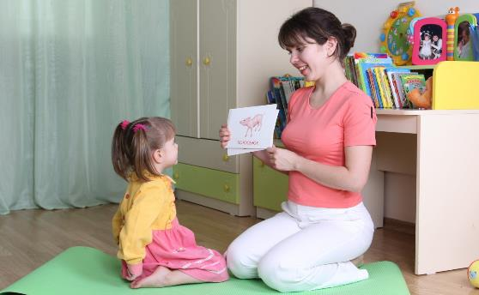
2. Уметь вовремя выдержать паузу в разговоре и позволить ребенку выразить свою мысль словами. Очень часто наблюдается следующая картина: ребенок хочет что-то сказать и взрослые, как только поняли о чем идет речь, обрывают его на полуслове. Бывает и так – ребенку задали вопрос, и он не сразу сообразит, что ответить, а за него тут же отвечает либо сам спрашивающий, либо желающая всегда и во всем помочь мама. Во всех этих случаях у ребенка вряд ли возникнет желание все-таки высказаться.
3. Поощрять замену звукоподражательных конструкций правильными общеупотребительными словами (не «ав-ав», а «собака»; не «би-би», а «машина»).
4. Грамотно выражать свои мысли. Использовать в разговоре с ребенком основные части речи (существительное, глагол, прилагательное), грамотно употреблять предлоги, наречия, местоимения.
5. Четко произносить каждое слово при общении с ребенком. Ребенок должен подражать взрослым при произнесении слов, а не наоборот.
6. Ежедневно уделять внимание артикуляционной гимнастике, которая помогает «почувствовать» ребенку свои язычок, губки, зубки, а значит улучшается способность ими управлять. Упражнения можно выполнять в течение дня в процессе игр, еды, прогулки. Например, вытягивать губы трубочкой, посылать воздушные поцелуи, облизывать губы или ложку, удерживать на языке орешек, мармеладинку.
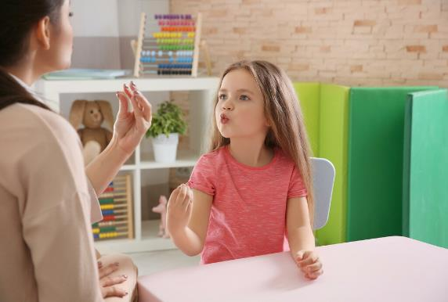
7. Учить ребенка правильно дышать. Очень часто именно неправильное речевое дыхание препятствует нормальному образованию звуков. Важно помнить, что речевой вдох более глубокий, чем в покое, и осуществляется через нос и рот, а речевой выдох, в процессе которого и происходит звукообразование, осуществляется только через рот. Именно на выдохе мы произносим все слова. Работа с дыханием также осуществляется в игровых моментах, как например, задувание свечей, подуть на ватку, на полоску бумаги, пускать мыльные пузыри и так далее.
8. Использовать окружающую обстановку и элементы игрового общения для расширения активного словаря: учить находить предметы по их словесному описанию, ориентируясь на их название, цвет, размер и местоположение; учить не только замечать, но и называть характеристики предметов; формировать навыки обобщения и сравнения знакомых предметов.
9. Читать вслух. Чтение важно для расширения активного и пассивного словарей. Можно учить малыша находить характерные особенности персонажей, знакомых ему по сказкам (лиса рыжая, хитрая; медведь косолапый, любит мед). К тому же в процессе прослушивания ребенком сказок происходит усвоение правильных грамматических конструкций родного языка.
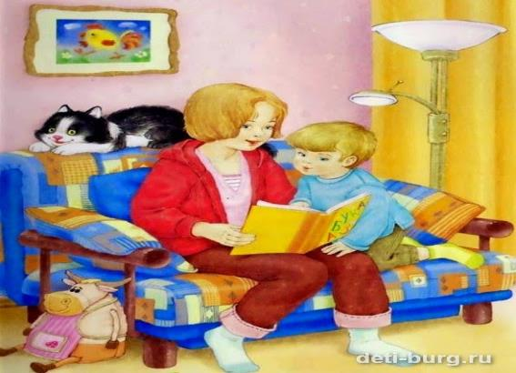
Помните, что речь вашего ребенка — это своего рода зеркало вашей собственной речи. Говорите грамотно и общайтесь со своим ребенком с удовольствием!

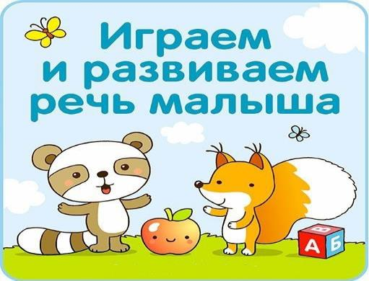

«Догадайся, что звучит».
Цель: Познакомить детей со звуками окружающего мира, их вычленять и узнавать.
Ход: Воспитатель показывает предметы поочередно и демонстрирует, как они звучат. Затем воспитатель предлагает отгадать загадки. Закрывает ширму и действует с разными предметами, а дети распознают, каким предметам принадлежат разные звуки. Объясняет, что звуков в мире много и все звучат по-своему.
«Часы».
Цель: Развивать речевое внимание детей.
Ход: В-ль: Послушайте, как тикают часы: «Тик-так, тик-так», как бьют часы: «Бом-бом…». Чтобы они ходили, нужно их завести: «три-трак…»!
- Давайте заведем большие часы (дети повторяют соответствующее звукосочетание 3 раза); идут наши часы и сначала тикают, потом бьют (звукосочетания повторяются детьми 5-6 раз).
- Теперь заведем маленькие часы, часы идут и тихо поют, часы очень тихо бьют (дети каждый раз голосом имитируют ход и звон часов) .
«Медвежата мед едят».
Цель: Развивать артикуляционный аппарат детей.
Ход: Воспитатель говорит детям, что они будут медвежатами, а медвежата очень любят мед. Предлагает поднести ладонь поближе ко рту (пальцами т себя) и «слизывать» мед – дети высовывают язык и, не дотрагиваясь до ладошки, имитируют, что едят мед. Затем, поднимая кончик языка, убирают его. (Обязательный показ всех действий воспитателем.)
Игра повторяется 3-4 раза.
Потом воспитатель говорит: «Медвежата наелись. Они облизывают верхнюю губу. Гладят животики, говоря: «У-у-у» (2-3 раза).

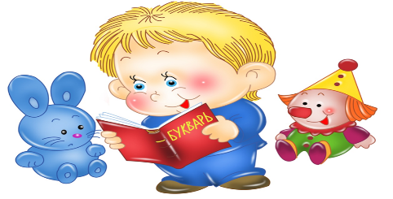
«Лягушка и лягушата».
Цель: Развивать речевое внимание детей.
Ход: Воспитатель делит детей на две группы: это большие и маленькие лягушки. Говорит: «Большие лягушки прыгают в пруд, плавают в воде и громко квакают: «Ква-ква» (дети имитируют, что плавают, и громко квакают)
Маленькие лягушата тоже прыгают в пруд, плавают, тихонько квакают (дети имитируют действия и тихо квакают). Устали все лягушки и уселись на берегу на песочек». Затем дети меняются ролями, и игра повторяется.
«Покормим птенчиков».
Цель: Развивать речевой аппарат детей.
Ход: (Я – мама-птица, а вы мои детки-птенчики. Птенчики веселые, они пищат: «пи-пи», - и машут крыльями. Полетела мама-птица за вкусными крошками для своих деток, а птенчики весело летают и пищат. Прилетела мама и начала кормить своих деток (дети приседают, поднимают головы вверх, птенчики широко открывают клювики, им хочется вкусных крошек. (Воспитатель добивается, что бы дети пошире открывали рот). Игра повторяется 2-3 раза.
«На приеме у врача».
Цель: Развивать артикуляционный аппарат детей.
Ход: Кукла – врач. Она хочет посмотреть, не болят ли у детей зубы.
В: Покажите доктору свои зубы (воспитатель с куклой быстро обходи детей и говорит, что у всех зубы хорошие. Теперь врач проверит, не болит ли у вас горло. К кому она подойдет, тот широко откроет рот (дети широко открывают рот).Врач доволен: горло ни у кого не болит.
«Догадайся, что звучит».
Цель: Продолжать вычленять и узнавать звуки отдельных музыкальных инструментов.
Ход: Воспитатель показывает музыкальные инструменты поочередно и демонстрирует, как они звучат. Затем воспитатель предлагает отгадать загадки. Закрывает ширму и действует с разными инструментами, а дети распознают, чему принадлежат разные звуки.

«Узнай по голосу».
Цель: Уточнить и закреплять правильное произношение звуков.
Ход: Воспитатель показывает игрушки и спрашивает, кто это, просит произнести, как оно кричит. Закрывает ширму и одна подгруппа детей берет игрушки и поочередно говорит за своих животных. Другая группа отгадывает, кто кричал.
«Кто в домике живет? »
Цель: Закреплять правильное произношение звуков. Развивать речевое дыхание детей.
Ход: (Воспитатель показывает картинку с изображением собаки). Кто это? Собака лает громко: «ав-ав». А это кто? (ответы детей) Щенок лает тихо (дети повторяют звукосочетание 3-4 раза). (Воспитатель показывает картинку с изображением кошки). Кто это? Кошка мяукает громко: «Мяу-мяу». А это кто? (ответы детей) котенок мяукает тихонечко.
Пошли зверюшки домой (картинки убираются за кубики). Отгадайте, кто в этом домике живет: «ав-ав» (произносится громко? (Ответы детей) Правильно, собака (показывает картинку). Как она лаяла? (ответы детей) .
Отгадайте, кто в этом домике живет: «мяу-мяу» (произносит тихо? Как котенок мяукал?
Аналогично дети отгадывают, кто живет в других домиках и повторяют звукосочетания по нескольку раз.
«Кто как кричит? »
Цель: Развивать речевое внимание детей.
Ход: У мамы птицы был маленький птенец (выставляет картинки). Мама учила его петь. Птица пела громко: «чирик - чирик» (дети повторяют звукосочетание). А птенец отвечал тихо: «чирик-чирик» (дети повторяют звукосочетание 3-4 раза). Летал птенец и улетел далеко от мамы (переставляет картинку с изображением птенца подальше). Птица зовет сыночка. Как она его зовет? (Дети вместе с воспитателем повторяют звукосочетание). Птенец услыхал, что мама его зовет, и зачирикал. Как он чирикает? (Дети тихо произносят). Прилетел он к маме. Птица запела громко. Как?
«Позови свою маму».
Цель: Закреплять правильное произношение звуков. Развивать интонационную выразительность.
Ход: У всех детей предметные картинки с детенышами животных.
Воспитатель: «Кто у тебя нарисован, Коля? (цыпленок)
Кто у цыпленка мама? (курица)
Позови, цыпленок, свою маму. (Пи-пи-пи)
Воспитатель имитирует кудахтанье курицы и показывает картинку.
«Отзовись».
Цель: Закреплять правильное произношение звуков. Развивать интонационную выразительность.
Ход: Воспитатель: Это коза (показ картинки). Она как кричит? Кто у нее детеныш? Как он кричит? Это овца (показ картинки). Как она блеет? А ее детеныш – ягненок как кричит? и тд. Картинки выставляются на фланелеграф. Воспитатель раздает детям картинки с изображением животных и птиц. Детеныши гуляют (дети выходят из-за столов, травку щиплют, крошки щиплют. Чья мама или чей папа позовет детеныша. Тот должен покричать – ответить им – и побежать – поставить картинку рядом с ними. Воспитатель произносит крик животного или птицы. Ребенок, у которого изображен детеныш произносит звуки и ставит картинку на фланелеграф.
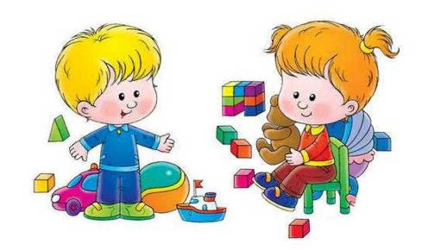

«ЧУДЕСНЫЙ МЕШОЧЕК».
Цель: ориентироваться на род имени существительного при определении предмета по его признакам.
Материалы: заяц, морковь, огурец, яблоко, помидор, мешочек.
Скажем детям примерно следующее: «К нам в детский сад пришел заяц.
Зайка-побегайка, что у тебя в мешке?
Можно посмотреть? Что это? (Морковка.)
Какая морковка? (Длинная, красная.)
Кладем морковь на стол. А это что? (Огурец.)
Какой огурец? (Аналогичным образом достаем помидор, яблоко и др.)
Теперь заяц с вами хочет поиграть. Он спрятал все овощи, и фрукты в мешочек. Зайка опустит лапу в мешочек, возьмет овощ или фрукт и расскажет вам про него, а вы должны догадаться, что у зайки в лапе.
Слушайте внимательно. Она длинная, красная. Что это? (Морковь.)
Он зеленый, длинный. Что это? (Огурец.)
Оно круглое, красное. Что это? (Яблоко.)
Он круглый, красный. Что это? (Помидор.)»
Если дети неправильно ответят на последние два вопроса, повторим, выделяя голосом местоимение: «Послушайте еще раз.
Оно круглое, красное. Он круглый, красный.
Теперь найдите и положите в мешочек овощи.
Что осталось? (Яблоко.) Яблоки — это фрукты.
Спасибо, заяц, что пришел к нам. До свидания».

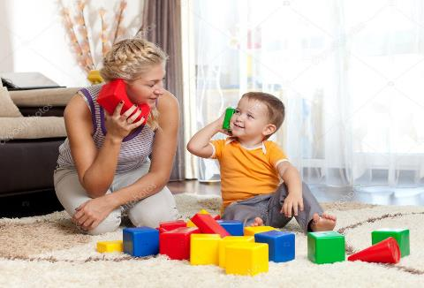

Материал подготовлен воспитателем: Папковой Н.С.

